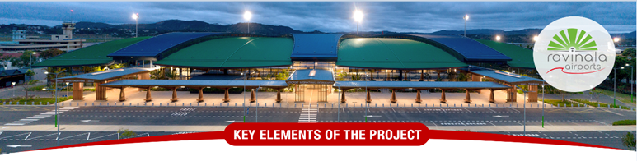

***Mise en place et gestion de plusieurs commerces et services au sein de l’Aéroport International d’Antananarivo - Terminal Domestique***

Dans le cadre de l'amélioration continue des services et des offres commerciales dans le Terminal Domestique de l'Aéroport International d’Antananarivo, Ravinala Airports vous invite à manifester votre intérêt pour **la mise en place et la gestion de plusieurs commerces et services dans la Zone Publique (ZP) et Zone Réservée (ZR) du terminal domestique.**

* **DESCRIPTION DES LOTS :**

**Lot N°01 : Express Store**

* Emplacement : Zone d’embarquement – Terminal Domestique
* Activité : Boutique proposant des accessoires de voyage, produits locaux, confiseries emballées, parapharmacie, presse et souvenirs.

**Lot N°02 : Bureau de change**

* Emplacement : Hall Public – Zone Départ/Terminal Domestique
* Activité : Gestion d’un comptoir de Change

**Lot N°03 : Food & Beverage – Zone Réservée**

* Emplacement : Zone d’embarquement – Terminal Domestique
* Activité : Point de restauration

**Lot N°04 : Food & Beverage – Zone Publique**

* Emplacement : Zone Publique – Outdoor / Terminal Domestique
* Activité : Point de restauration

**Lot N°05 : Guichet Automatique Bancaire / Distributeur Automatique de Billet**

* Emplacement : Hall Public – Terminal Domestique
* Activité : un Guichet Automatique Bancaire ou un Distributeur Automatique de Billet
* **Nota Bene :**
* **Chaque candidat ne peut soumissionner que pour les lots pour lesquels il dispose d’un agrément ;**
* **Les emplacements proposés sont de type « Shell and core »**
* **Conditions communes de participation :**

Les entreprises intéressées devront impérativement remplir les critères suivants :

* Justifier d'une **expérience d’au moins cinq (5) ans** dans le type d'activité concerné, exercée à Madagascar ;
* Disposer d’un **apport financier suffisant** pour couvrir les investissements requis pour l’aménagement et l’exploitation des emplacements ;
* Présenter une **capacité technique et organisationnelle avérée**, incluant la gestion de la maintenance, de la sûreté, de la sécurité et de la **continuité de service** ;
* Fournir les **garanties de conformité réglementaire** nécessaires à l’activité projetée ;
* Être à jour de ses **engagements financiers auprès de Ravinala Airports** (compte soldé).
* **Dossier de Candidature :**

Les candidats doivent soumettre un dossier comprenant au minimum :

* Une lettre d’expression d’intérêt signée par le représentant légal ;
* Une présentation de la société et du projet (maximum de cinq pages)
* Un extrait RCS datant de moins de trois mois ;
* Une copie du CIF de l’année en cours ;
* Une copie de la carte statistique ;
* Les états financiers des trois dernières années ;

Pour le Bureau de Change,

* Une copie de l’agrément ou de l’autorisation officielle délivrée par la Banque Centrale pour l’exercice de l’activité de change, en cours de validité pour l’année 2025, ou à défaut, celle de l’année 2024 ;

Pour le Guichet Automatique de Banque ou Distributeur Automatique de Billets,

* Une copie de l’agrément officiel délivré par la Banque Centrale de Madagascar, autorisant l’exercice d’activités bancaires, valable pour l’année 2025 ou, à défaut, pour l’année 2024.

**Modalités de soumission :**

Les soumissions doivent être envoyées au plus tard **le 15 Aout 2025 à 23h59** par voie électronique uniquement en indiquant comme objet :

« **AMI – RAV – 25 – TNR – N° et Nom du Lot** » aux adresses [nonaero@ravinala-airports.aero](mailto:nonaero@ravinala-airports.aero) et [service.achats@ravinala-airports.aero](mailto:service.achats@ravinala-airports.aero)

Un accord de confidentialité ainsi qu'un questionnaire de conformité seront fournis aux candidats présélectionnés. Ces documents devront être complétés et retournés avec tous les justificatifs requis avant l'envoi du cahier des charges

**Ravinala Airports se réserve le droit de modifier ou d’annuler cette consultation à tout moment**

**APPEL A MANIFESTATION D’INTÉRÊT**